Наружные защитные покрытия
WOLMAN DuraStain Solid Color Stain

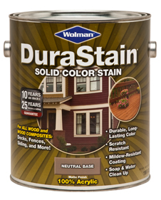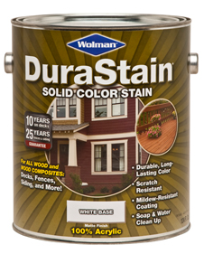
Кроющая защитная пропитка, усиленные полиуретаном, защищают новое и старое дерево от разрушения УФ, посерения, роста плесени и структурных разрушений, вызванных абсорбцией воды.

Состав : Водная акриловая, усиленная полиуретаном.

Расход : 1 Галлон - 3,78 литра 30-35 м2

Имеет две базы под колеровку.

Технические показатели
Коды |  | 18206 нейтральная база  18216 белая база
Назначение |  | для наружных работ
Области применения |  | для полов, заборов, дверей, дер.черепицы, садовой мебели, отделки фасадов
Тип связующего |  | Акриловый, полиуретановый
Тип пигментов |  | слюдистый
Вес галлона |  | 9,4 – 10,7фунта (4,26-4,85 кг)
Сухой остаток | вес. | 39,8-48,3%
Содержание летучих |  | менее 100 г/л
Упаковка |  | 3,78 л 18,9 л
Растворитель |  | вода
Рекомендуемая толщина сухой пленки |  | 25мкм
Практический расход при рекомендованной толщине (допускаются 15% потери материала) |  | 36-40,9 кв.м/гал
Время сушки при Т 70°F (21°C) и отн. влажности 50% | До отлипа | 1 час
Время сушки при Т 70°F (21°C) и отн. влажности 50% | Использовать | 1-2 час
Время сушки при Т 70°F (21°C) и отн. влажности 50% | Перекрас | 4-6 час
 | Полное | 24 час
Срок хранения |  | 5 лет
Вредные вещества |  | Отсутствие свинца в составе

Особенности:
Колеруется в 50 популярных цветов и оттенков. Поставляется в нейтральной и белой базах.
Два слоя защитной морилки обеспечивают полную укрывистость и насыщенность цвета на длительный период без выцветания.
- 100% акриловая, усиленная полиуретаном для максимальной адгезии и долговечности.
- Особо стойкое к активному солнцу.
- Стойкоcть к царапанию и скоблению, выдерживает интенсивное хождение.
- Для террас, изгородей и фасадов.
- Водоотталкивающие свойства превосходят обычные показатели, уменьшая растрескивание, отслаивание и коробление.
- Простая уборка мыльным раствором.

